*Como as pessoas ouvem?*

A audição ocorre por meio de três partes do ouvido: externo, médio e interno. O ouvido externo capta os sons através do pavilhão auricular e do canal auditivo, onde a cera protege contra impurezas. No ouvido médio, a membrana timpânica e três pequenos ossos (martelo, bigorna e estribo) transmitem as vibrações sonoras para o ouvido interno. A cóclea, localizada no ouvido interno, converte esses sons em impulsos elétricos que são enviados ao cérebro para interpretação. Problemas em qualquer uma dessas partes podem causar diferentes graus de perda auditiva.

*As causas da surdez*

Em muitos casos, a causa da perda auditiva não é identificada, especialmente quando há complicações durante a gestação ou parto, ou doenças maternas próximas ao nascimento. Cerca de 50% dos casos de surdez têm origem desconhecida, enquanto as causas mais comuns identificadas incluem doenças hereditárias, rubéola materna e meningite.

*Como detectar a perda auditiva em uma criança?*

O diagnóstico e a história de cada indivíduo, como o momento da perda auditiva e o grau de comprometimento, ajudam na compreensão da deficiência. O tipo de atendimento reabilitacional recebido, como métodos orais ou com sinais/gestos, além do apoio familiar, é fundamental para a integração da pessoa surda na sociedade.

A perda auditiva severa ou profunda é mais fácil de detectar do que a leve ou moderada, por isso é essencial que familiares e pediatras fiquem atentos aos sinais desde as primeiras semanas de vida. Se o bebê for muito quieto, não reagir a sons altos ou não se acalmar com a voz da mãe, pode ser um indicativo de problema auditivo, e o pediatra deve ser consultado para avaliar a necessidade de encaminhamento a um especialista.

Quando a perda auditiva é identificada precocemente, o profissional de saúde orienta os pais sobre como lidar com a situação. Esse suporte inicial é fundamental para que a família possa acolher a criança da melhor forma e aprender a enfrentar os desafios da surdez com mais preparo.

Após o diagnóstico da perda auditiva e a definição do seu grau, o médico deve encaminhar a criança para um tratamento fonoaudiológico integrado. Esse tratamento será conduzido por um fonoaudiólogo, com o apoio de uma equipe especializada conforme a necessidade do caso. Em algumas situações, o profissional pode recomendar o uso de um aparelho auditivo para melhorar a capacidade auditiva da criança e auxiliar no seu desenvolvimento comunicativo.

*Línguas de sinais*

A língua de sinais, também chamada de língua gestual, é um sistema de comunicação baseado em gestos e sinais, utilizado principalmente por pessoas surdas. Ao contrário do que muitos pensam, ela não é apenas uma coleção de gestos ou mímicas, mas uma língua natural com gramática e léxico próprios. Assim como as línguas faladas, cada comunidade de surdos desenvolveu sua própria língua de sinais ao longo do tempo, resultando em diferentes variantes ao redor do mundo, como:

| Libras Libras = Língua Brasileira de Sinais |
| --- |
| LGP LGP = Língua Gestual Portuguesa |
| SLN SLN = Sign Language of Netherlands |
| ASL ASL = American Sign Language |
| LSA LSA = Lengua de Señas Argentina |
| BSL BSL = British Sign Language |
| LSCH LSCH = Lengua de Señas Chilena |
| LSF LSF = Langue des Signes Française |

Esse sistema linguístico é reconhecido e estudado por linguistas, pois permite que os surdos se comuniquem de forma completa e eficaz, expressando qualquer assunto de seu interesse ou conhecimento.

LIBRAS - Língua Brasileira de Sinais.

Libras é a sigla para Língua Brasileira de Sinais, uma língua de modalidade gestual-visual que permite a comunicação por meio de gestos, expressões faciais e corporais. Reconhecida como meio legal de comunicação e expressão desde 24 de abril de 2002, pela Lei nº 10.436, a Libras desempenha um papel crucial na interação com pessoas surdas, sendo uma ferramenta essencial para a inclusão social.

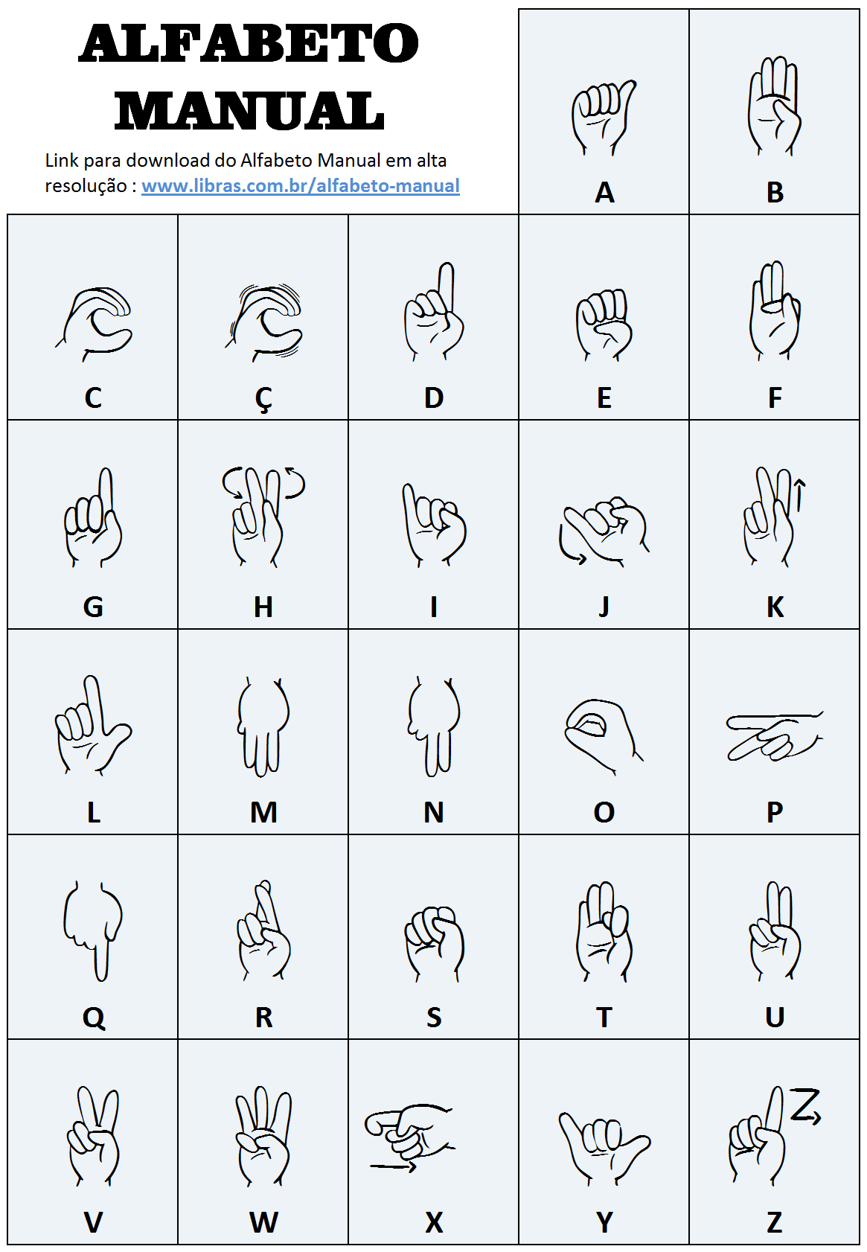

**REFERÊNCIAS:**

REDONDO, Maria; CARVALHO, Josefina. **Deficiência auditiva.** Disponível em: http://portal.mec.gov.br/seed/arquivos/pdf/deficienciaauditiva.pdf. Acesso em: 07/03/2025